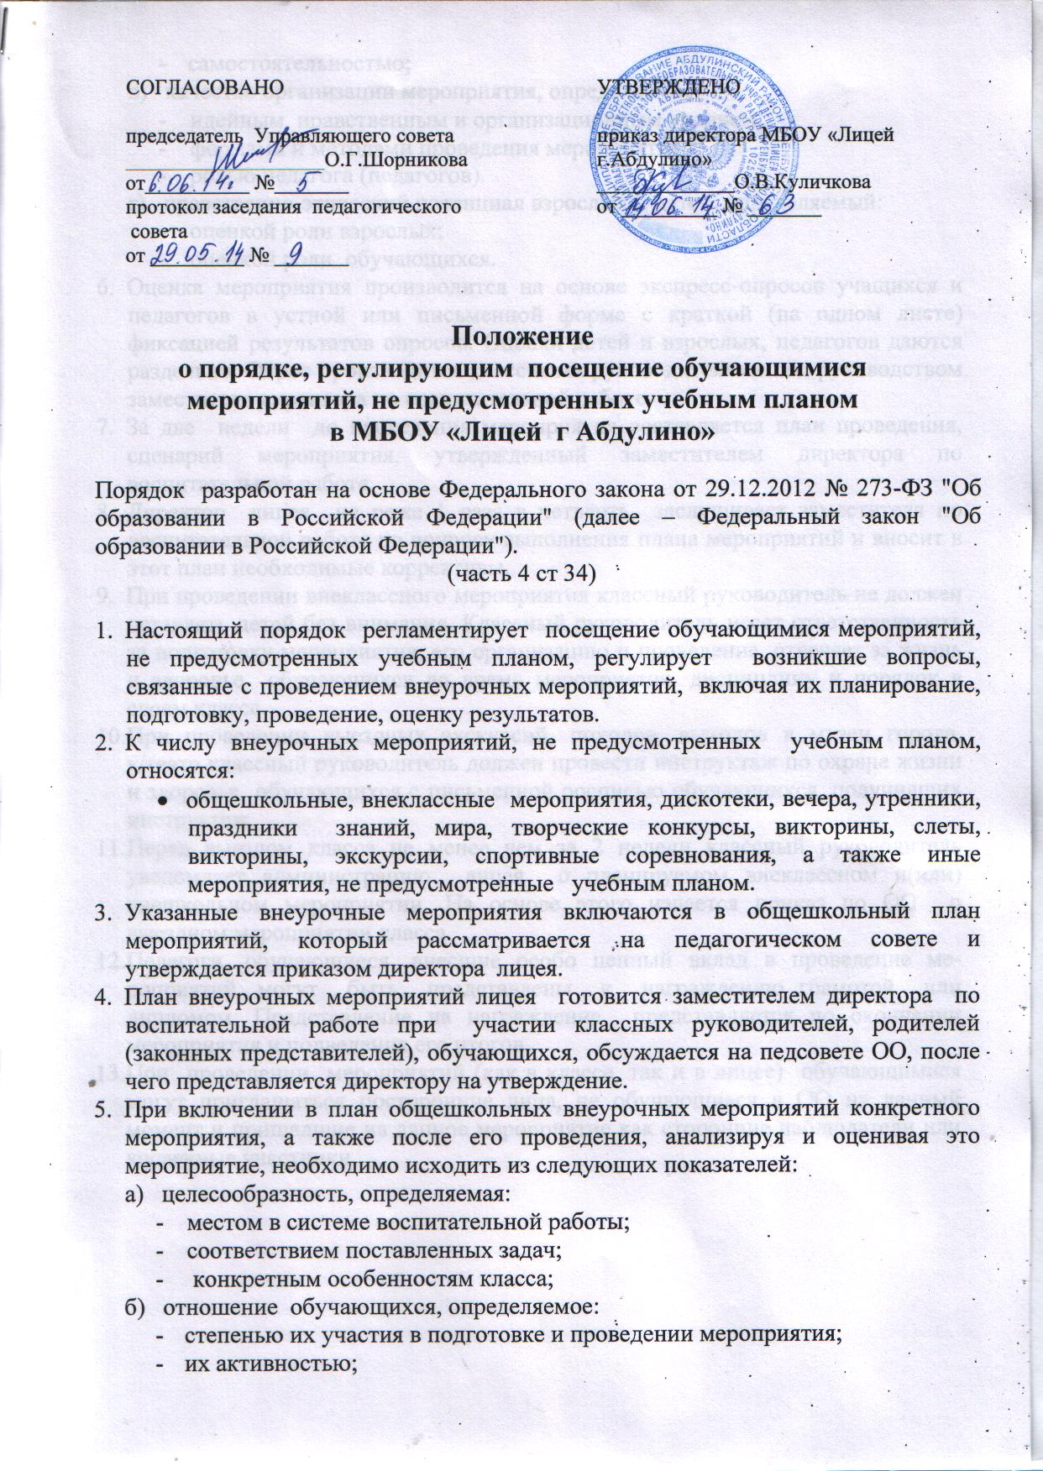
- самостоятельностью;
в) качество организации мероприятия, определяемое:
- идейным, нравственным и организационным уровнем;
- формами и методами проведения мероприятия;
- ролью педагога (педагогов).
г) нравственно-этический потенциал взрослых и детей, определяемый:
- оценкой роли взрослых;
- оценкой роли обучающихся.
- Оценка мероприятия производится на основе экспресс-опросов учащихся и педагогов в устной или письменной форме с краткой (на одном листе) фиксацией результатов опросов. Оценки детей и взрослых, педагогов даются раздельно. Опрос производится классными руководителями под руководством заместителя директора по воспитательной работе.
- За две недели до проведения мероприятия составляется план проведения, сценарий мероприятия, утвержденный заместителем директора по воспитательной работе.
- Директор лицея не реже 1 раза в четверть заслушивает заместителя по воспитательной работе по вопросу выполнения плана мероприятий и вносит в этот план необходимые коррективы.
- При проведении внеклассного мероприятия классный руководитель не должен оставлять детей без внимания. Классный руководитель несет ответственность за подготовку мероприятия, его организацию и проведение, отвечает за жизнь и здоровье обучающихся во время мероприятия, дисциплину и порядок в своем классе.
- При проведении выездных экскурсий, походов, выходов в музеи города, к/театр классный руководитель должен провести инструктаж по охране жизни и здоровья обучающихся с письменной росписью обучающихся, получивших инструктаж.
- Перед выездом класса не менее чем за 2 недели классный руководитель уведомляет администрацию лицея о планируемом внеклассном и(или) внешкольном мероприятии. На основе этого издается приказ по ОО о выездном мероприятии класса.
- Педагоги, обучающиеся, внесшие особо ценный вклад в проведение мероприятий, могут быть представлены к награждению грамотой или дипломом. Представление на награждение представляется по окончании мероприятия и подведения его итогов.
- При проведении мероприятий (как в классе, так и в лицее) обучающимися могут приглашаться посторонние лица, не обучающиеся в ОО на данный момент и пришедшие на данное мероприятие как сторонние наблюдатели или косвенные участники.

